DEMANDE DE CREATION D’UN SKATEPARK

Présentation de la discipline
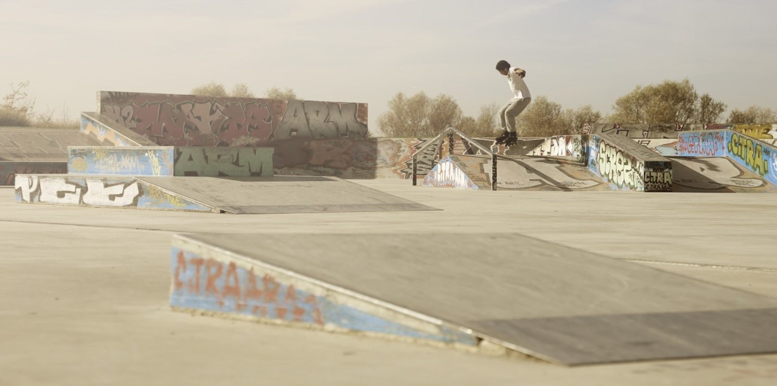
Les glisses urbaines
Depuis plusieurs décennies, nous observons une jeunesse qui s’exprime en se réappropriant le mobilier urbain. Qu’ils utilisent une trottinette, un skateboard, des rollers ou un BMX, tous ces adeptes des glisses urbaines sont aujourd’hui le symbole du dynamisme d’une ville.

En vulgarisant, on peut résumer leur pratique à la réalisation de gestes techniques codifiés, basés sur des postures de glisse (slides ou grinds), des figures aériennes et des déplacements. Les supports sur lesquels sont réalisés les gestes se doivent d’être différents les uns des autres, à l’image de la variété offerte par le mobilier urbain.

Bien ciblés et bien conçus, les skateparks deviennent des espaces privilégiés pour ces pratiquants. Ils offrent un espace ou la plupart des formes recherchées dans la rue sont représentées ou sublimés, et aménagés sous forme de parcours cohérents et proportionnés. Ils peuvent être envisagés sous l’angle de l’apprentissage, de la pratique sportive ou de l’expression d’une scène de cultures urbaines.

- Trottinette freestyle
Sur les skateparks, plus d’un utilisateur sur deux est un trottirider. Ce sport étant à la fois très accessible et le dernier apparu, ses pratiquants sont les plus jeunes. Ils sont de ce fait rarement entendus dans les étapes d’élaboration des projets.
Heureusement pour eux, ce sport s’exprime aussi bien sur des petits modules recherchés par les skateboarders, pour la glisse et les manœuvres (rotations du guidon ou du plateau, équilibres sur une roue), que sur les gros modules de saut recherchés par les pratiquants roller et BMX. Comme il n’existe pas beaucoup de postures de glisse différentes, la partie aérienne de la pratique constitue la demande majoritaire des trottiriders.

Skateboard

Avec le développement des streetparks (skateparks reproduisant la rue) en béton, depuis 10 ans, et l’exposition médiatique liée à leur forte identité culturelle autant qu’à la récente annonce de son entrée au Jeux de Tokyo en 2020, le skateboard ne cesse de se développer.
La partie la plus acrobatique de ce sport s’exprime surtout dans les grandes rampes et dans les bowls profonds. Comme ils impliquent de lourds investissements, cette pratique est peu représentée par manque de structures en France. En revanche, si le skate est aussi présent dans les rues, c’est que le moindre obstacle constitue un challenge technique supplémentaire pour reproduire chaque figure réalisable sur un sol plat. La taille des formes et la vitesse sont pour eux des variables, mais pas des prérequis.

Roller freestyle
La communauté des « bladers » est la plus partagée entre la pratique « street », très centrée sur la glisse, et la partie « acrobatique », très centrée sur les sauts. Dans les deux cas, les adeptes de ce sport ont besoin de modules aux dimensions généreuses pour pouvoir s’exprimer. Pour les figures aériennes en particulier, comme il est aisé en roller de prendre de l’altitude et d’engager le corps dans toutes les positions, les plans de réception amortissant une partie des chocs sont nécessaires pour la sécurité des pratiquants.
En pleine structuration internationale, ce sport a vu son premier championnat du monde officiel se dérouler en 2017.

BMX freestyle
Des 4 sports, le BMX est celui qui permet le plus facilement de prendre de la vitesse, c’est aussi celui qui offre le moins de variété de postures de glisse. Naturellement, c’est donc le plus aérien et le plus engagé, et il nécessite les modules les plus volumineux pour s’exprimer.
Cela a une répercussion importante sur le coût des équipements, et comme les matériaux indispensables à l’amorti des chocs impactent les budgets d’entretien, on trouve au final peu de skateparks adaptés au BMX. Si cela freine évidemment le développement de leur communauté, nul doute que l’inscription de la discipline aux jeux olympiques à partir de 2020 aura des répercussions favorables pour ce sport.

Les concepts
Si un bon pratiquant peut exprimer sa créativité sur tout ce qu’il rencontre, il faut distinguer le skatepark « de passage » de celui qui doit répondre quotidiennement aux besoins. Ainsi, en fonction de leur niveau ou de leur engin, les pratiquants peuvent exprimer une large préférence pour un type de skatepark en particulier. Parfois, ce sont les possibilités du terrain ou les contraintes budgétaires qui orientent le champ des possibles.

« Streetpark » ou « skateplazza »
Ce type de skatepark vise à reproduire le plus fidèlement possible des rues ou des places. Il trouve naturellement la majorité de ses adeptes dans les grandes villes et nécessite du matériel spécialisé pour la glisse sur modules (Skateboard de street, rollers de street, trottinette freestyle ou BMX équipé de pegs).

Aire acrobatique
Ce type de skatepark favorise l’apprentissage des acrobaties. Il propose des éléments permettant les grandes prises de vitesse. Elles sont déterminantes pour prendre une hauteur suffisante à la réalisation des sauts. Pour permettre les acrobaties en sécurité, il est fortement recommandé de réaliser les modules de saut avec des matériaux amortissants une partie des chocs, et de prévoir des zones de dégagements importantes.

Rampes & Bowls
Ce sont des spécialités à part entière qui ont l’avantage d’être transdisciplinaires. Les rampes et les bowls sont particulièrement adaptés pour proposer une offre de pratique fonctionnelle sur les petits terrains. Les bowls ont l’avantage de permettre une infinité de trajectoires, les rampes favorisent quant à elle l’apprentissage car elles permettent de débuter au bas des courbes en y accédant de plein pied.

Pumptracks
Ce sont des parcours de bosses sur lesquelles les pratiquants prennent appui pour se déplacer. C’est une solution idéale pour les petites collectivités qui souhaitent offrir un équipement de proximité utilisable pour le plus grand nombre, quel que soit l’engin utilisé (draisienne, tous types de skate ou de trottinettes, tous types de roller ou de vélos).
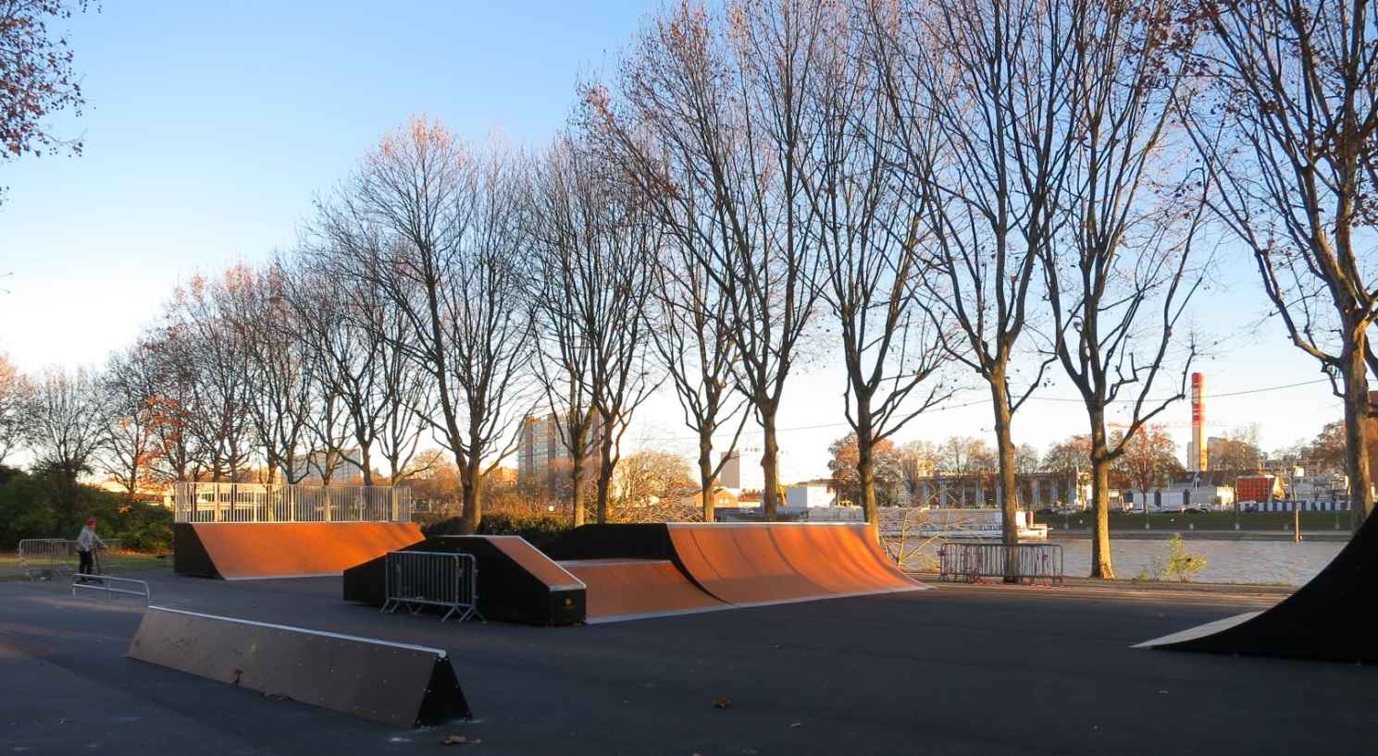

Présentation des pratiquants de la commune de ……………………

Nom du groupe/de l’association
N° déclaration en préfecture
(si association)
Date de création
(si association)
Nom, téléphone et mail du contact principal
Nombre de pratiquants
Nombre de sessions /semaine
Types de pratique (roller, skate, BMX, trottinette)
Niveaux de pratique (débutant, confirmés, tous niveaux)
Sites d’entrainement actuels
Participation à des compétitions (si oui, lesquelles)
Liens internet (sites, réseaux sociaux)
Informations complémentaires

Photos du groupe

Exemples de projets skatepark

- Budget inférieur à 60 000€ HT (fourni posé)
Streetpark donnant la priorité à la glisse. La prise d’élan au pied suffit pour exploiter les modules. Ce type d’aménagement s’adresse aux pratiquants tous niveaux en skate et trottinette, et aux débutants en roller. Par contre, il nécessite du matériel spécifique prévu pour glisser (pegs, soulplate, trucks, H-block).
Surface = 294m²
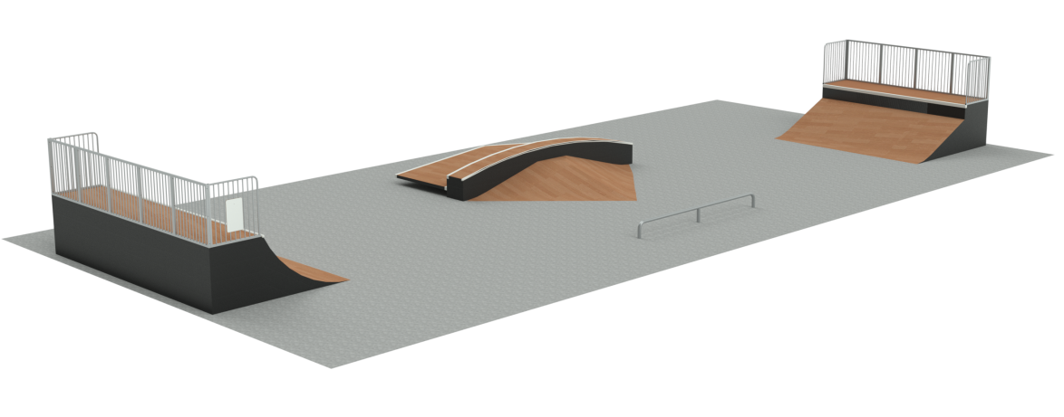
- Budget entre 60 000€ et 150 000€ HT (fourni posé)
Streetpark avec des modules plus volumineux pour s’adresser à un public plus large. La priorité est ici plutôt donnée aux rollers et BMX. L’offre de glisse est très variée (en pente ou en courbe) et les possibilités de saut sont aussi intéressantes (en courbe ou en franchissement).
Surface = 675m²
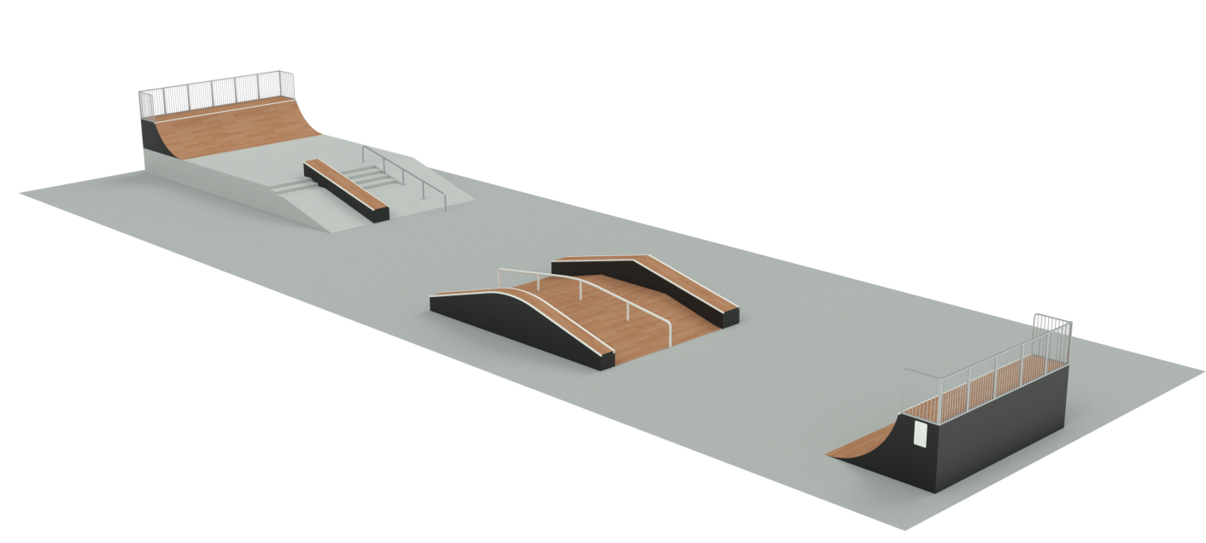

Budget entre 150 000 et 300 000€ HT (fourni posé)
Ce skatepark est une aire acrobatique couplé à une rampe. Les modules sont volumineux pour donner satisfaction aux rollers et BMX qui ont besoin de vitesse et de hauteur dans leurs figures très aériennes. La rampe à l’avantage d’être polyvalente en termes de pratiques et niveaux de pratique.
Surface = 800m²
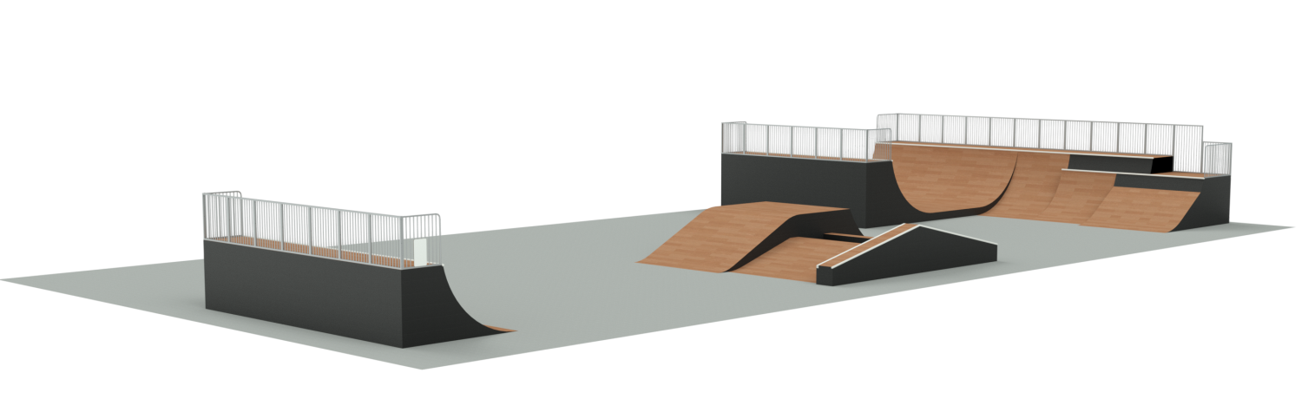

- Budget supérieur à 300 000€ HT (fourni posé)
Ce skatepark tout béton offre un bowl, une aire de street (glisse), une aire de street (saut) et un espace initiation (pratique au sol). Toutes pratiques (skate, roller, BMX, trottinette) et tous niveaux sont les bienvenus.
Surface = 775m²
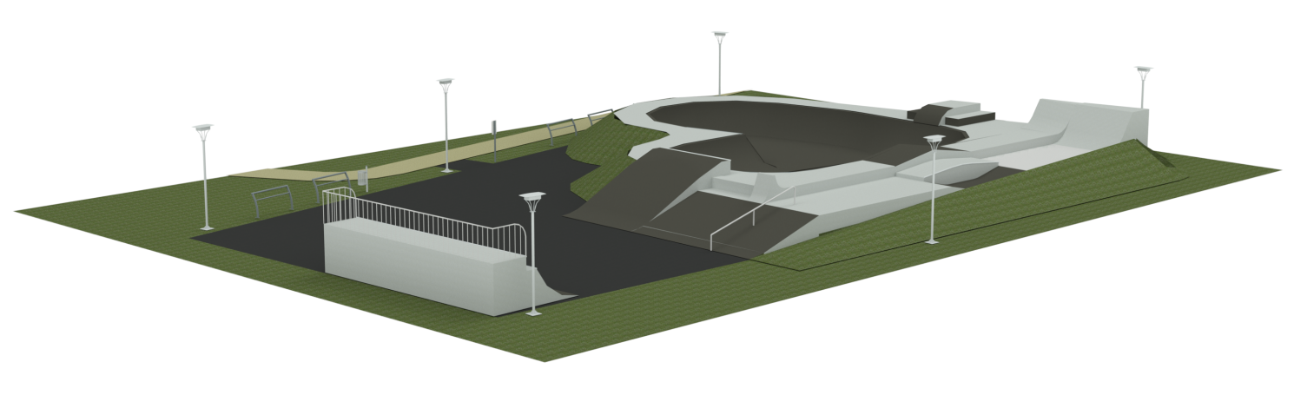
Aspects techniques

La fourniture et la pose de modules de glisse urbaine doivent être conformes au référentiel normatif en vigueur : Norme Européenne NF EN 14974+A1 09/2010.
En fonction de l’engin utilisé par les pratiquants (skate, roller, BMX, trottinette), il est plus ou moins facile de prendre de la vitesse. Cela conditionne la hauteur des éléments qu’il peut exploiter. Dans le même esprit, il est par exemple beaucoup plus facile de prendre une impulsion en roller qu’en skate, cela impacte également la hauteur des éléments de glisse que chaque type de pratiquant peut aborder.
Il est entendu qu’un expert saura exploiter tous types d’éléments, et que la diversité des formes est une priorité. Mais pour la majorité des pratiquants, on peut définir les formes incontournables et leurs dimensions moyennes :
- Eléments de saut :
Pour le skate, l’impulsion et la réception se font plutôt sur des plans inclinés de faible hauteur (moins de 1m00).
Pour la trottinette et le roller, l’impulsion se fait plutôt à partir d’une courbe et la réception sur un plan incliné, de hauteur moyenne (1m20 à 1m50).
Pour le BMX, l’impulsion et la réception se font plutôt sur des courbes de grande taille (supérieur à 1m50).
Les éléments qui donnent l’élan pour utiliser ces formes doivent être dimensionnés en fonction de la vitesse nécessaire à leur bonne utilisation. Il est recommandé d’observer un différentiel d’au moins 80cm entre la hauteur du lanceur et celle de l’élément de saut. A défaut, il est possible de jouer sur les zones d’élan ou la longueur qui sépare le plan d’impulsion du plan de réception.

- Eléments de glisse :
Pour le skate et la trottinette, les arêtes rectangulaires, basses (de 25 à 50cm) et courtes (à partir de 2m50) sont à privilégier.
Pour le roller, les tubes ronds, de hauteur moyenne (35 à 70cm) et longs (à partir de 4m00, et le plus long possible) sont à privilégier.
Pour le BMX, les arêtes rectangulaires ou les tubes ronds à très faible débordement, de hauteur moyenne (40 à 80cm) et de longueur moyenne (de 4m00 à 8m00) sont à privilégier.
Comme les éléments de glisse présentent des angles saillants, il est recommandé d’observer une distance minimale de 6m00 entre leur extrémité et un autre module.
Pour rendre une aire de Street polyvalente, il est donc nécessaire de réaliser une étude approfondie des attentes des différents utilisateurs locaux. Il est souvent préférable de réaliser plusieurs aires spécifiques.

Différents solutions techniques existent pour fabriquer les modules :
- Le béton : Selon les recommandations de la norme, la densité du béton doit être de 450kg/m³. Ce matériau présente de nombreux avantages : une garantie de dix ans sans aucun entretien ni maintenance, des nuisances sonores moindres, une homogénéité de la surface de glisse entre les parties planes et les modules permettant une qualité de roulement et une sécurité efficace, une surface de glisse appréciée des pratiquants, un matériau résistant à la chaleur en évitant les risques de brûlures en cas de chute.
Les modules béton peuvent être préfabriqués en usine garantissant une qualité de béton irréprochable. Mais certains concepts comme les bowls et les pumptracks se prêtent mieux à être coulés sur site (in situ).

- Le modulaire : Contrairement au skatepark en dur où les modules sont en béton, un skatepark modulaire se caractérise par des modules avec armature sur laquelle s’ajoutent la piste de roulement, la plateforme et éventuellement les carénages. L'image du modulaire a souffert des trop nombreuses réalisations irréfléchies et sous-dimensionnées proposées pendant de longues années. Avec une conception murie et réfléchie, un skatepark modulaire pourra être tout aussi réussi et apprécié des pratiquants qu’un skatepark béton. Cette solution présente plusieurs avantages : Coût moins important sur les modules hauts et complexes (sachant que 3 des 4 pratiques ont besoin de gros modules pour s’exprimer pleinement), meilleure absorption des chocs, moins traumatisant pour les articulations, simplicité de manutention pour moduler l’aménagement, qualité de fabrication des modules non dépendante des conditions climatiques, installation rapide par tous les temps.

Pour les sols des skateparks, l’utilisation du béton est recommandée en portant une attention particulière à son lissage et sa planéité. Pour les gestionnaires, c’est le matériau qui offre les meilleures garanties. Bien dimensionné et mis en œuvre, il ne se dégradera pas sous le poids des modules. Pour les pratiquants, après le bois utilisé exclusivement en intérieur, c’est le sol qui offre le meilleur compromis, entre une faible abrasivité sécurisante et un roulage performant.
Si pour des raisons économiques, vous vous orientez sur un support en enrobé, l’utilisation de gravats de 0/8 est recommandée, pour limiter le risque de poinçonnement des modules. Pour réduire l’abrasivité du sol, nous conseillons également de charger en fine et de passer le Finsher afin d’obtenir un état de surface le plus fermé possible. L’ajout d’une résine acrylique est aussi une bonne solution technique pour améliorer le confort de pratique, notamment pour les réhabilitations de surfaces existantes.
Notre projet dans la commune de ……………………

- Nos motivations

- Vos intérêts

- Sites potentiels (avec photo à l’appui et justifications)

- Les équipements souhaités

